小弟是刚接触开关电源的菜鸟，没有过任何实际经验。。这几天在论坛上拜读各位老师的帖子，有很多没有理解的地方，在此列出来请教一下。。。。。有些问题可能问得很白痴，但是确实很困扰我。。请各位老师不要嘲笑我。。。
下面的图是我在水蜘蛛老师的帖子中看到的。
1
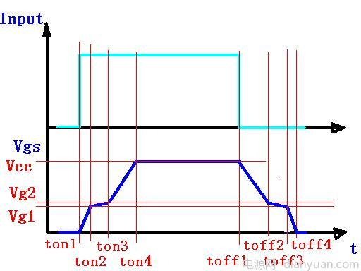
如前面介绍，完整周期的驱动波型如图示：
“FET开通延时指未开通之前不包括米勒效应区，关断延时是指开通的状态包括米勒效应区，从上面的图可以看出开关损耗基本集中在这一块”
这点我不是太明白，我按照下图仿真
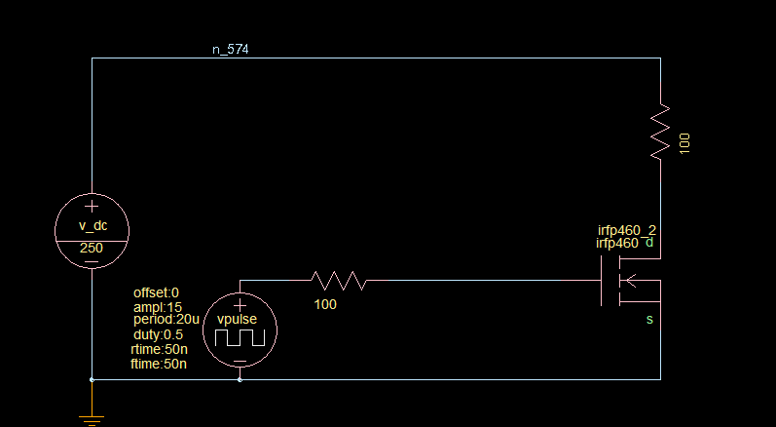

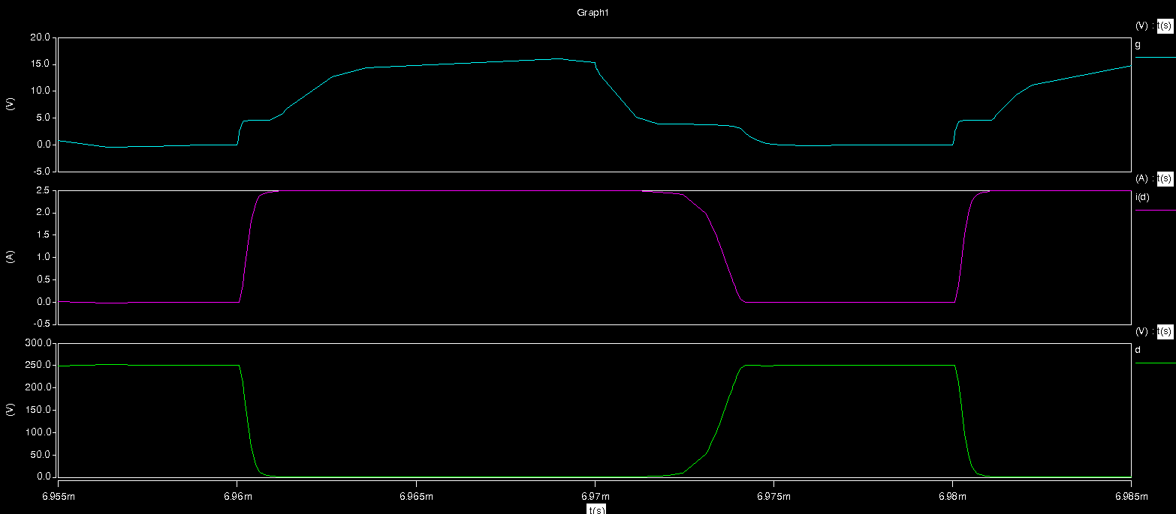
图 从上到下依次是栅电压，id,Vds
问题1
按照这个图来说，在弥勒平台区的时候，id已经建立起来了，开通时MOS管的损耗由也挺大的，为什么开通延时不包括弥勒平台区这一部分呢，损耗为什么只集中在ton3到toff3？
2.下面的图是我把让你记得我的好老师帖子中的模型改了一点的仿真图

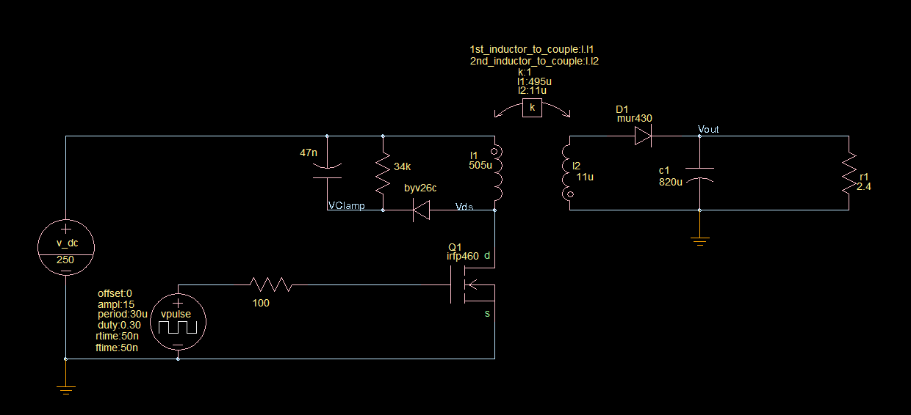图 仿真电路
下面是MOS管的仿真波形。
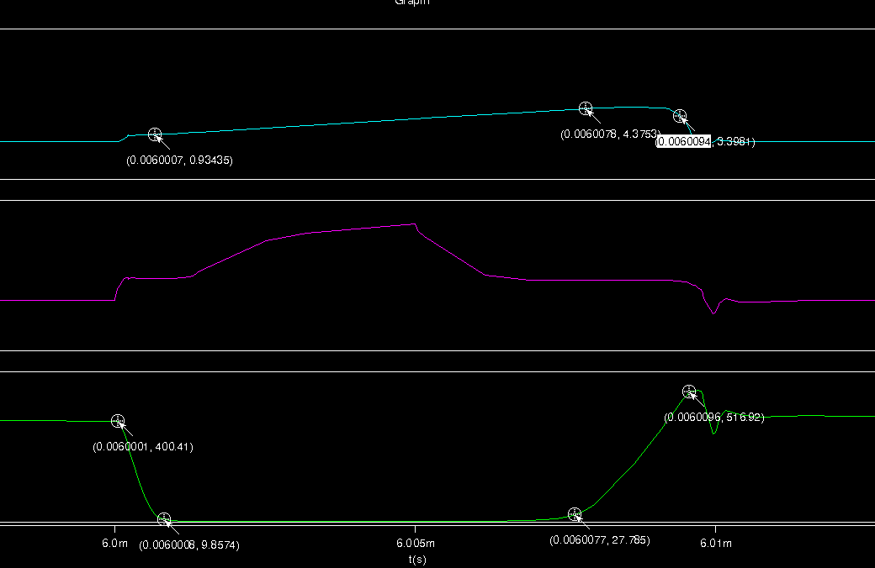
图 MOS管导通关断过程仿真波形，从上到下依次为MOS管在一个周期内的电流，栅电压，Vds
下面根据仿真波形做一些计算，周期为20u，tr0.7u,tf2.6u。上升期间，开关损耗为
W
下降期间，开关损耗为
W
是不是大得有点夸张。。。
问题2
对于MOS管所接的负载，在我所建的模型中是不是表现为感性负载？所以表现出来是Vds两端的电压先变化，电流后变化?在实际情况中，flyback的MOS管的电压电流变化情况是不是也是这样，电压现变，电流后变？这部分是不是不能改变了（不采用QR方式）,难道目前市面上用于flyback的AC-DC芯片关断损耗都比较大？功耗是不是只能靠使减小关断时间来减小？它们的一般是大约是多大？如果我的仿真模型是错误的，怎么建仿真模型才能更接近实际情况呢？

问题3
一般flyback的应用中，MOS管的损耗是怎么计算的？各占百分之几（经验值）？
我现在的理解是
A,交流开关损耗，根据Vds和Ids在开通关断过程中的变化过程计算出这部分的损耗；
B,导通损耗，MOS管在导通的时候的损耗，通过导通时的ids和Rds计算；
C，驱动损耗，0.5CgsVcc^2+R（驱动电阻）*i^2.
D,电容上的损耗，0.5（Cgd+Cds）*Voff^2
这几部分功耗如何减小？
A部分加快开关速度应该可以减小，到开关速度加快到一定程度的时候，这部分太快好像会出现EMI等问题，想请教下一般导通速度是多快？比如说30u的开关周期，多长的开通和关断时间？
B．部分的导通损耗，如果减小MOS管的导通电阻是不是可以减小？除此之外还有什么方式减小？
C．怎么减小？
D.怎么减小

